 | Projeto Estabilidade Operacional Contax  Reunião de Entendimentos #174 | Data  14/07/2016

Área | Convocados
SD - Serviços Centralizados | Daniel Donaire
SD - Serviços Centralizados | Roberto Muto
CSC - Gestão de Problemas | Stuart Faria
CSC - Gestão de Mudanças | Marilice de Oliveira
CSC - NOC | Dennys Bruno
CSC - Alto Impacto | Filipe Antunes
CSC - Service Desk | Lazaro Costa
TI Contax | Luis Marçal
Chacon Consultoria | Felipe Lima

Objetivo
Realizar alinhamento entre as equipes visando afinar a classificação dos incidentes.

Ações Discutidas
No início da reunião observou-se o indicador referente ao mês de julho:

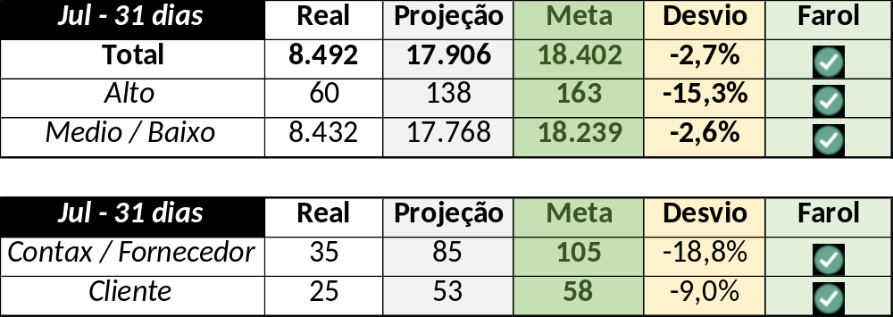

Em um segundo momento foram analisados os incidentes de 13/07:

Chamado | Cliente - Operação | Criado | Ação | Responsável | Classificação
CTXSALPB-72902 | OI Televendas - TELEVENDAS EMPRESARIAL | 13/07/2016 14:37:00 | Alinhar com Alexandre Gustavo | Filipe Antunes | Processo / Mudança / Não conforme
CTXRJOMK-148331 | OI Fixo - ST VELOX | 13/07/2016 17:42:52 | Alterar para Fornecedor, verificar chamado NOC e atrelar a gestão de problema | Lazaro Costa, Fernando Lima e Stuart Faria | Rede / Link (Verificar) / Oscilação

